AIROLO

grosses 7½-Zimmer-Einfamilienhaus mit Garten

an sehr ruhiger, sonniger Lage und schöner Aussicht

…………………………………………………………………………….…………..………………………….

grande casa di 7 ½ locali con giardino

in posizione molto tranquilla, soleggiata e bella vista

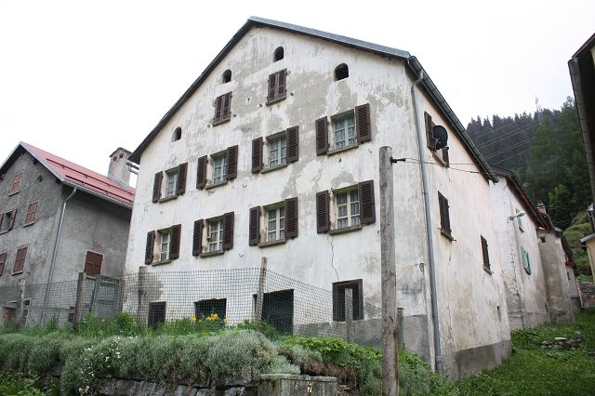

4180/2721

Fr. 185‘000.--

Ubicazione

Regione: Leventina
Località: 6780 Airolo, Fontana

Tipo dell’immobile: Casa di 7 ½ locali con giardino
Superfice terreno : ca. 148 m2
Superficie abitabile: ca. 180 m2
Cubatura: ca. 870 m3
Anno di costruzione: 1860
Ristrutturazione: si
Piani: 3
Posteggi: pubblici
Locali: 7
Doccia/WC: 1
Pavimenti: legno e piastrelle
Riscaldamento: legna
Posizione: tranquilla e soleggiata con bella vista
Scuole: si
Possibilità d’acqusiti: si
Mezzi pubblici: si
Distanza autostrada: 4 km

Descrizione dell’immobile

Questa casa di 7 ½ locali con giardino si trova all´inizio della valle Bedretto, nel comune di Airolo, frazione Fontana.

L’edificio è del 1860 e si trova in ancora buono stato. L’interno è ben abitabile e al momento affittato. Solo la mansarda bisogna una ristrutturazione e si può anche fare delle camere. La casa comprende al piano sotto una cantina ed un legnaia. Nel piano d’entrata ci sono l’atrio, la sala con pigna, la cucina, due camere e la doccia/WC. Nel primo piano sono un atrio scala e tre camere. La mansarda comprende un atrio scala, una mansarda ed un solaio. Una bella vista estende sulle montagne e nel Val Bedretto. Sotto si trova un giardino. Il proprietario vende anche terreni prato e bosco a prezzi moderati di totale 36233 m2. Questa casa può essere usato come abitazione primaria o secondaria o trasformata in un bed and breakfast.

L’immobile è facilmente raggiungibile in macchina. In vicinanza ci sono posteggio gratuiti del comune. La stazione ferroviaria e l’autostrada A2 distano cin que minuti. In paese si trovano scuole
e possibilità d’acquisti. In estate, Airolo è punto di partenza per innumerevoli escursioni, mentre in inverno si può sciare sulla vicina pista di Nante/Airolo. Ad Ambri si trova la pista da ghiaccio del HCAP ed una pista di sci di fondo. La regione sciistica di Andermatt dista una mezz’ora.

I grandi centri di Locarno e Lugano con i loro laghi sono raggiungibili tramite ferrovia e si trovano a 40 minuti. Il tragitto per Milano dura 90 minuti.

Standort

Region: Leventina
Ortschaft: 6780 Airolo, Fontana

Objekt Typ: 7 ½-Zimmer-Dorfhaus mit Garten
Grundstückfläche: ca. 148 m2
Wohnfläche: ca. 180 m2
Kubatur: ca. 870 m3
Baujahr: 1860
Renovationen: ja
Geschosse: 3
Parkplätze: öffentliche
Zimmer: 7
Dusche/WC: 2
Lage: sehr ruhig, sonnige Aussichtslage
Schulen: ja
Einkaufsmöglichkeiten: ja
Oeffentliche Verkehrsmittel: ja
Distanz Autobahn: 4 Km

Immobilienbeschrieb

Dieses 7 ½-Zimmer-Dorfhaus mit Garten liegt im Weiler Fontana eingangs des Bedrettotales in der Gemeinde Airolo.

Das Gebäude wurde 1860 erbaut befindet sich in einem guten baulichen Zustand. Der Innenausbau ist einfach aber wohnlich gestaltet und ist derzeit vermietet. Die Mansarde bedarf noch eines Ausbaues, wobei Zimmer eingebaut werden können. Im untersten Geschoss sind zwei Kellerräume eingebaut. Im Eingangsgeschoss befinden sich das Atrio, der Wohn-/Essraum mit Kachelofen, die Wohnküche, zwei Zimmer und die Dusche/WC. Im 1. Obergeschoss gibt es drei Zimmer und der Treppenvorraum. Die grossflächige Mansarde hat noch einen zusätzlich Estrichbereich. Ein schöner Ausblick erstreckt sich ins Tal und auf die umliegenden Berghänge. Vor dem Hauses befindet sich ein kleiner Garten. Die Liegenschaft kann als 1. oder 2. Wohnsitz oder ausgebaut als Bed and Breakfast genutzt werden. Der Eigentümer verkauft noch Wiesen- und Waldparzellen von ca. 36233 m2 Fläche zu moderaten Preisen.

Die Liegenschaft ist mit dem Auto gut erreichbar. Es befinden sich öffentliche Gratisparkplätze in nächster Nähe. Der Bahnhof und die Autobahn A2 sind nur fünf Minuten entfernt. Im Dorf befinden sich Schulen und Einkaufsmöglichkeiten. Airolo ist im Sommer Ausgangspunkt von schönen Wander-, Berg- und Klettertouren. Im Winter kann in unmittelbarer Nähe das Skigebiet von Nante/Airolo besucht werden. In Ambri befinden sich ein Eisstadion des EHC Ambri/Piotta und eine Langlaufloipe. Das Ski- und Wandergebiet Andermatt ist in einer halben Stunde erreichbar.

Die grossen Tessiner Zentren Locarno und Lugano mit ihren Seen sind per Bahn gut zu erreichen und liegen 40 Autominuten entfernt. Nach Mailand dauert die Fahrt 1 1/2 Stunden.

Wohn-/Essbereich, Küche und WC cucina, pranzo, soggiorno e WC

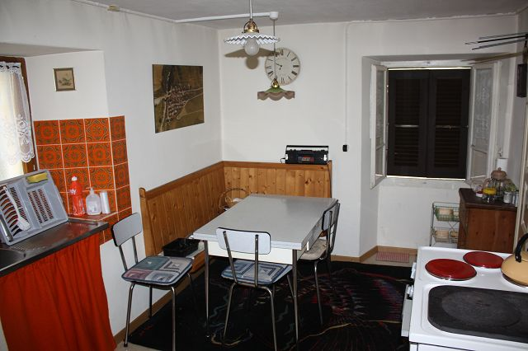
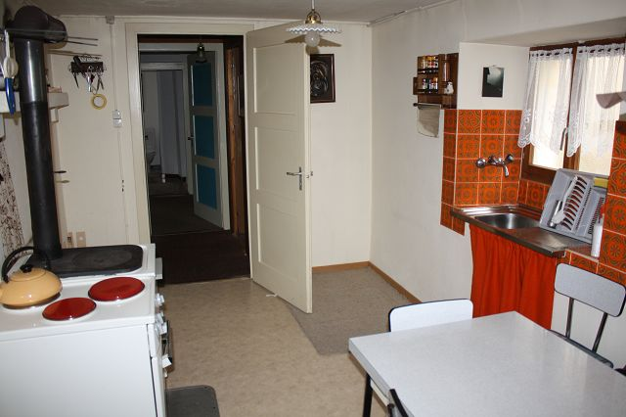

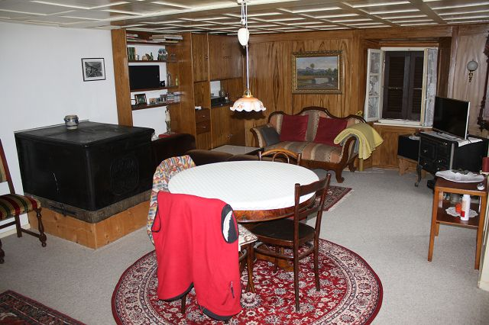
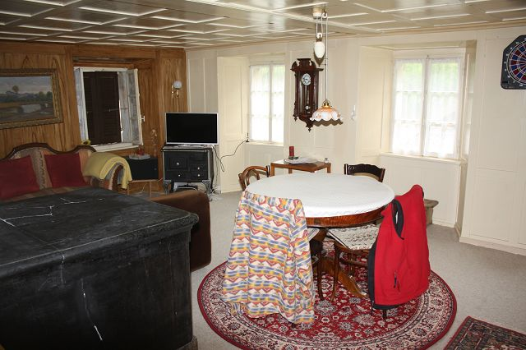

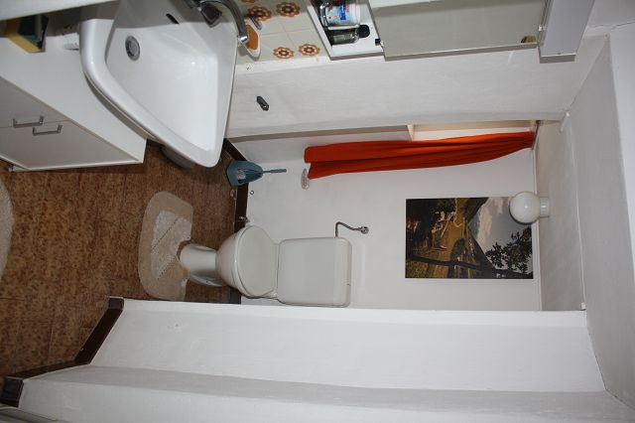
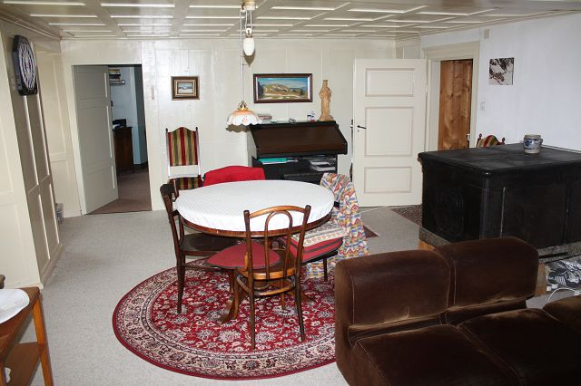

diverse Zimmer camere

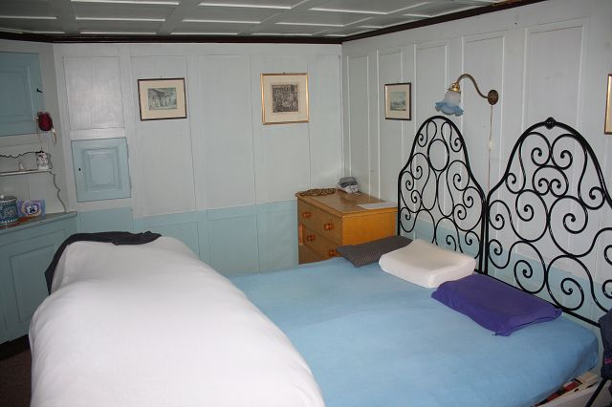
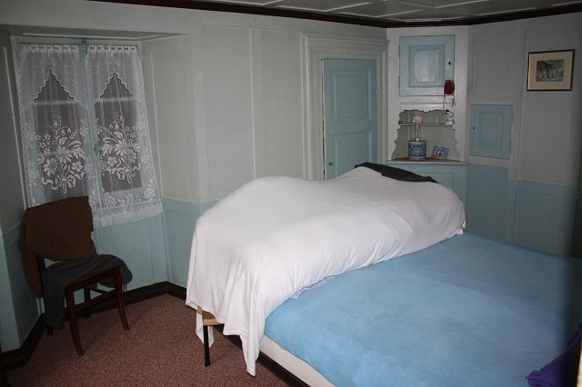

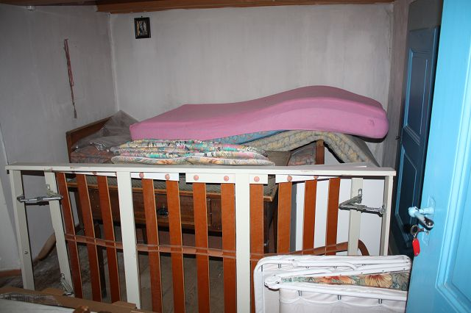
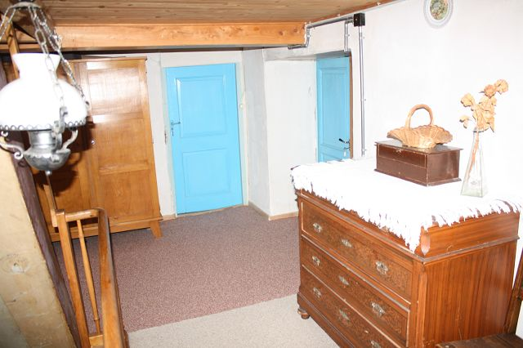

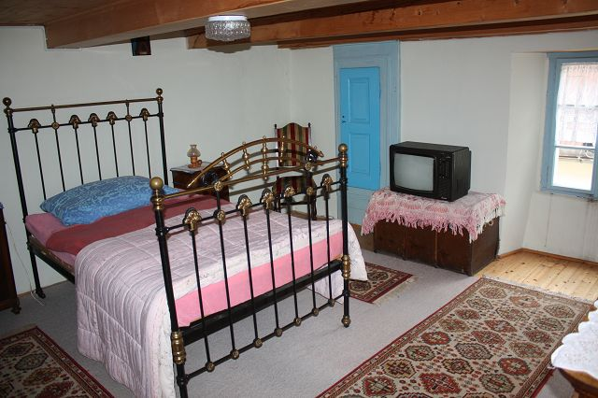
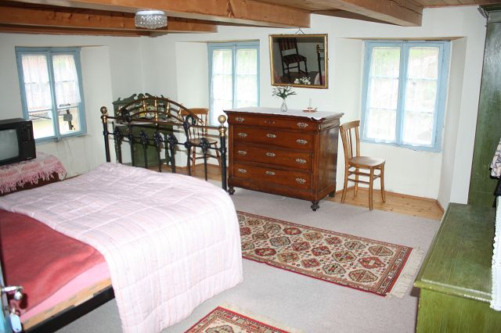

Schlafzimmer und Dachgeschoss camera da letto e piano sotto tetto

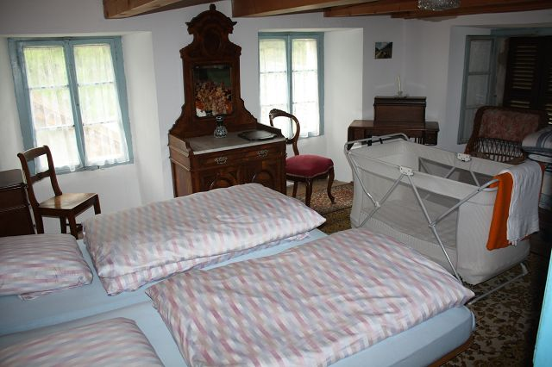
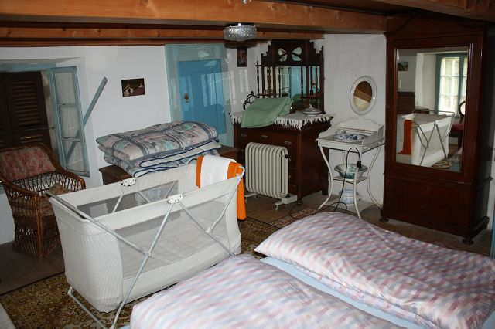

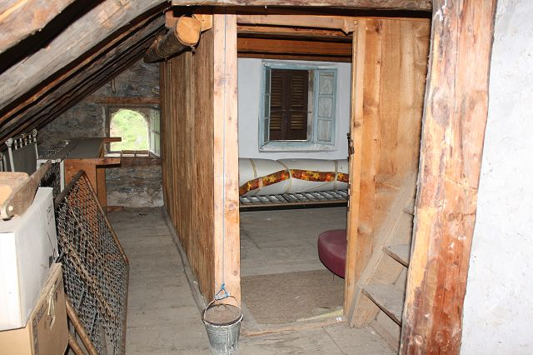
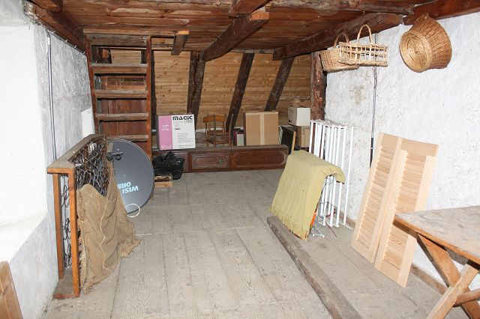

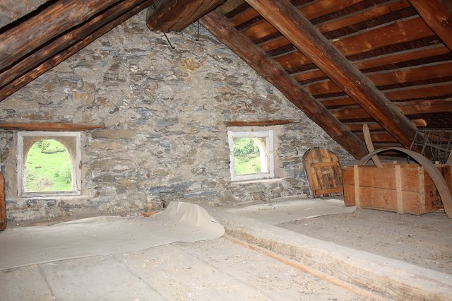
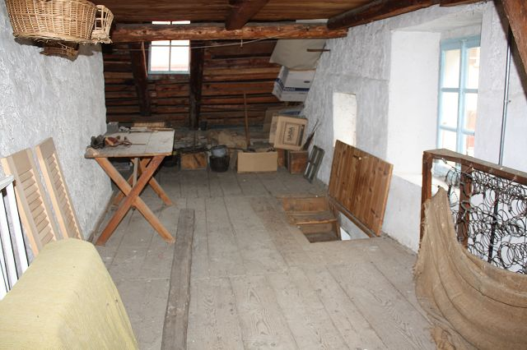

schöne Aussichten und Garten giardino e la bella vista

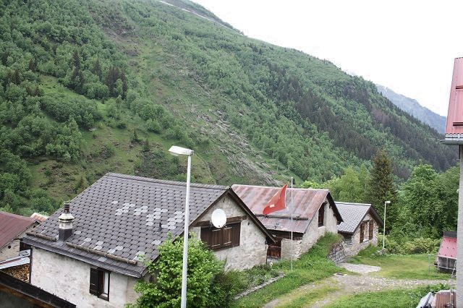
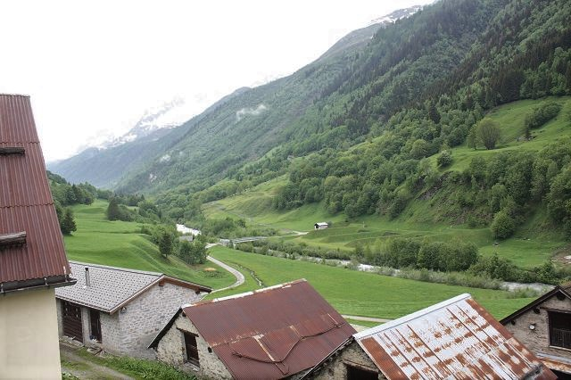

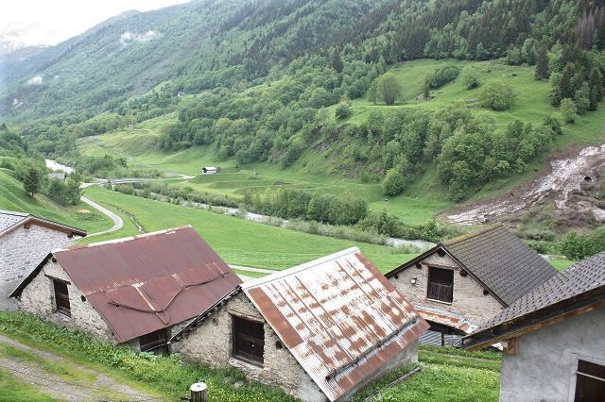
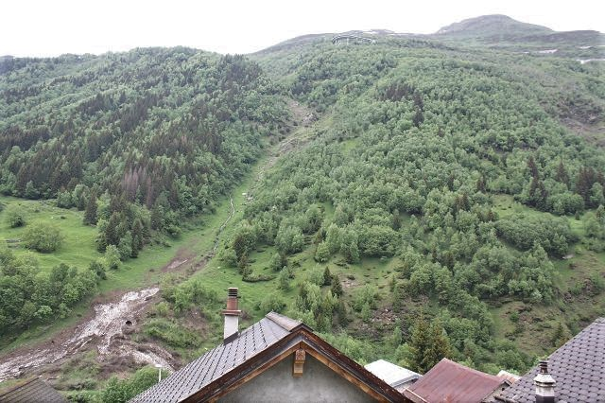

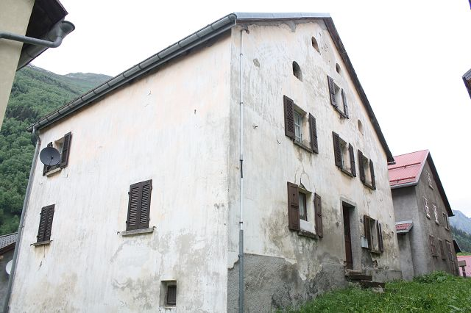

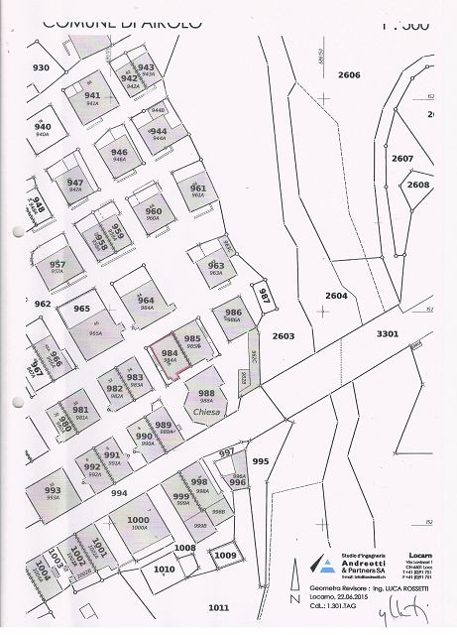

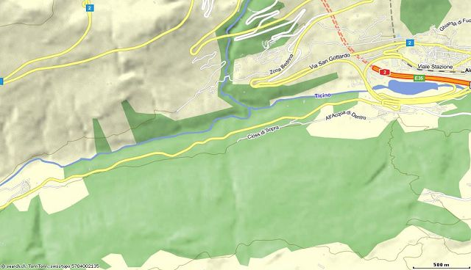

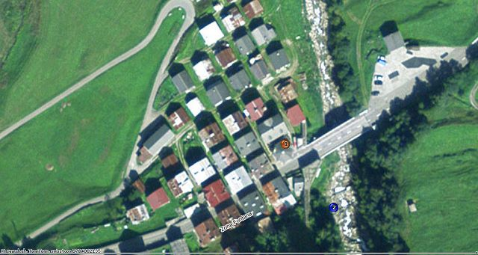

TICINO | Airolo/Fontana

